Итоги регистрационной и разрешительной деятельности в области СМИ за 2010 год.

Итоги регистрационной и разрешительной деятельности в области СМИ за 2010 год.
По состоянию на 31 декабря 2010 года в Управлении состоит на учете 452 средств массовой информации, из них:
- печатных СМИ 320 (газет 209, журналов 97, иных печатных изданий 14);
- электронных СМИ 115 (телепрограмм 56, радиопрограмм 54, иных электронных СМИ 5);
- информационных агентств 17.
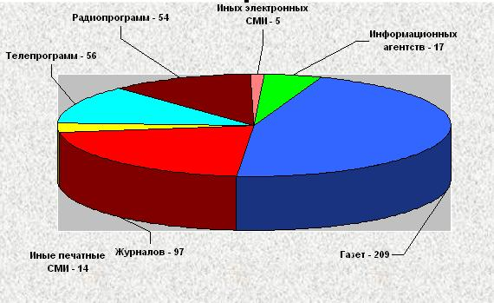
Всего в отчетный период зарегистрировано СМИ: 42
в том числе:
1) печатные СМИ – 25, из них:
- газет – 13;
- журналов – 11;
- иных печатных изданий – 1.
2) электронные СМИ – 14, из них:
- телепрограммы – 8;
- радиопрограммы –5;
- иные электронные СМИ – 1.
3) информационных агентств - 3
За отчетный период перерегистрировано 20 СМИ.
Отказано в регистрации в соответствии со статьей 13 Закона Российской Фе-дерации «О СМИ» в трех случаях.
Так же, в одном случае возвращено заявление о регистрации средства массо-вой информации заявителю без рассмотрения в связи с нарушением требований час-ти второй статьи 8 Закона Российской Федерации «О СМИ».
Тематическая направленность зарегистрированных в 2010 году СМИ опреде-лилась следующим образом:
- информационно-аналитических и культурно-просветительских – 70%
- рекламных и тематических – 30%
Сравнительная диаграмма по регистрации СМИ за 2009 и 2010 год.
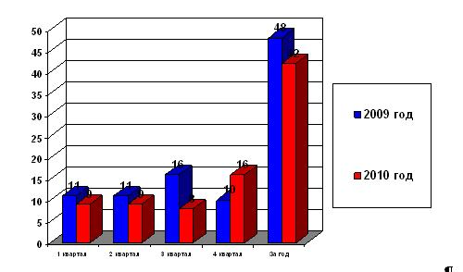
Анализ регистрационной деятельности 2010 года показал, что рынок реклам-ных и тематических СМИ региона практически сформирован. Явный рост в IV квар-тале зарегистрированных СМИ с общественно – политической и информационно – аналитической тематикой можно связать только с предстоящими в 2011 г. выбора-ми. Названия СМИ говорят сами, за себя «ЛЕВЫЙ БЕРЕГ - за КПРФ»; «Красный Воронеж» и т.д.
Активизация процесса регистрации (перерегистрации) электронных СМИ свя-зана в основном с наличием предстоящего конкурса на получение лицензии на ве-щательную деятельность, а так же внесением изменений в тематику СМИ, как ре-зультат проведения плановых контрольно – надзорных мероприятий и мероприятий систематического наблюдения держателей лицензий.
Направлено в суды 38 исков о признании свидетельства о регистрации СМИ недействительными.
В отчетный период снято с учета по решению учредителей 28 СМИ, по реше-нию суда 37 СМИ.
Сравнительна диаграмма о снятых с регистрационного учета СМИ по реше-нию учредителей и по решению суда за 2010 год.
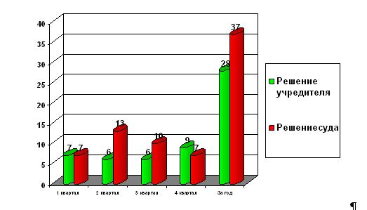
По – прежнему, преобладает снятие с регистрационного учета СМИ по реше-нию суда (57%). Данное положение, с учетом предисковой работы, с одной стороны характеризует активность контролирующего органа, а с другой растущее количество невыходящих в свет СМИ.

